四川省乐山市2018年中考化学真题试题
17． 将少量下列物质分别放入水中，充分搅拌，不能形成溶液的是（ ）
A．蔗糖 B．牛奶 C．酒精 D．白醋
18．下图所示的家庭小实验中，主要发生物理变化的是（ ）
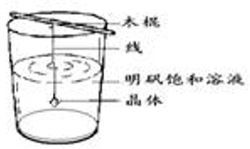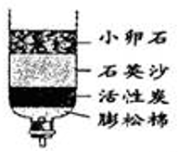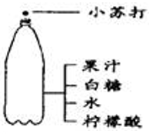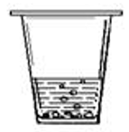
制取明矾晶体 净水 自制汽水 将鸡蛋壳放入醋中
A B C D
19． 日常生活中，化学无处不在。根据你所掌握的化学知识判断，下列作法中不正确的是（ ）
A．用木炭除冰箱异味 B．用肥皂水区分硬水和软水
C．将用过的铁锅洗净擦干以防生锈 D．经常将用过的铝锅或铝壶擦拭得光亮如新
20．乐山是一座亲水城市，水是乐山的灵魂，我们应该象珍惜自己的血液一样珍惜每一滴水。下列关于水的说法中不正确的是（ ）
A．水是由氢元素和氧元素组成的化合物 B．城市污水应该经过净化处理后再排放
C．清澈、透明的泉水是纯净物 D．水资源是宝贵的，一定要节约用水
21．下列同学对“SO₂”的认识中，不正确的是
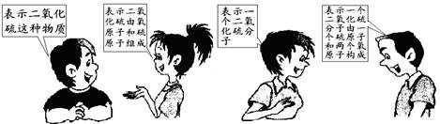
A B C D
22．硅材料是太阳能电池及电脑芯片不可缺少的材料，随着一批多晶硅生产企业在乐山建成投产，乐山将成为我国重要的硅材料产业基地。下面是多晶硅生产过程中的一个重要反应：SiO₂+2CSi+2CO↑，该反应的基本类型是（ ）
A．化合反应 B．分解反应 C．置换反应 D．复分解反应
23．农作物缺磷时，会引起生长迟缓、产量降低，需要施用适量的磷肥。过磷酸钙[Ca(H₂PO₄)₂和CaSO₄的混合物]是常用的磷肥，其中磷元素的化合价为（ ）
A．+2 B．+3 C．+4 D．+5
24．下列各图所示的实验操作，错误的是（ ）
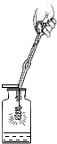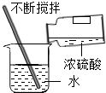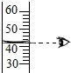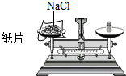
铁丝在O₂中燃烧 稀释浓硫酸 读取液体体积 称量NaCl
A B C D
25．类推是学习化学的重要方法之一，但盲目类推又可能得出错误结论。下列类推正确的是（ ）
A．原子和分子均是微观粒子，原子在化学变化中不能再分，则分子在化学变化中也不能再分
B．锌和铜均是金属，锌能与稀硫酸反应放出氢气，则铜也能与稀硫酸反应放出氢气
C．金刚石和石墨均是碳的单质，金刚石十分坚硬，则石墨也十分坚硬
D．H₂SO₄与HCl均是酸，H₂SO₄在水溶液中能电离出H⁺，则HCl在水溶液中也能电离出H⁺
26．对“大棚”农作物施用“汽水”(碳酸溶液)，是近年来在种植生产中兴起的一种新方法。对于其作用的下列几种叙述：①加速植物光合作用;②冬天有助于农作物“防冻”;③有利于改良碱性土壤，调节pH; ④可促进土壤中的Ca²⁺、Mg²⁺被植物吸收。其中正确的是（ ）
A．①②③ B．②③④ C．①③④ D．全部
27．A、B、C三只小烧杯内分别依次盛有一定体积的浓氨水、酚酞溶液、酚酞溶液，按下图所示进行探究活动，不能得到的结论是（ ）
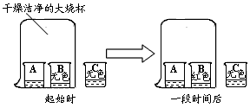
A．氨水能使酚酞溶液变红 B．碱能使酚酞溶液变红
C．空气不能使酚酞溶液变红 D．浓氨水易挥发，氨气易溶于水
28．2018 年北京奥运会的火炬“祥云”将于8月3日传递到乐山。团结、互助、友爱、勇敢、 坚强!大灾之后，“祥云”火炬的传递增添了新的意义。“祥云”火炬燃烧时的主要反应为：5O₂+X3CO₂+4H₂O。由此可知，“祥云”火炬燃料X的化学式为（ ）
A．C₃H₇OH B．CH₄ C．C₂H₆ D．C₃H₈
29．从6月1日起，国内所有的超市、商场等商品零售场所开始实行塑料购物袋有偿使用制度，这将有助于减少因使用不可降解塑料引起的“白色污染”。很多包装袋是由聚氯乙烯塑料(PVC)加工而成的，其分子可表示为-[ClCHCH₂]_{n}-, 可看作由n个ClCHCH₂ (氯乙烯)连接而成，是一种不可降解塑料。下列有关聚氯乙烯的说法，不正确的是（ ）
A．相对分子质量为62.5n B．氯元素与碳元素与氢元素的质量比为71∶48∶6
C．它属于有机合成材料 D．在长时间光照下可以分解
30．下面右图中，四圆甲、乙、丙、丁分别表示一种溶液，两圆的相交部分为两溶液混合后出现的主要实验现象，下表中满足图示关系的一组物质是（ ）
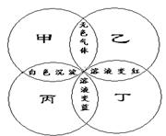
 | 甲 | 乙 | 丙 | 丁
A | Na₂CO₃ | H₂SO₄ | Ba(OH)₂ | 石蕊
B | Na₂CO₃ | HCl | Ca(OH)₂ | CuSO₄
C | Na₂SO₄ | HCl | Ba(OH)₂ | 石蕊
D | HCl | Na₂CO₃ | Ca(OH)₂ | 酚酞
六．填空题(14分)
41．(2分)下列是家庭生活的常用物品：①食盐②铁锅③碘酒④木炭。(1)写出食盐的化学式 ; (2)属于单质的是(填标号) 。
42．(3 分)学好化学能使我们更好、更轻松、更合理地解决实际问题。回答下列问题：
(l)家里炒菜时油锅着火，最好的方法是 ；
(2)有的胃病患者胃酸过多，常服用一些含氢氧化铝的药物，有关反应的化学方程式为 ；
(3)烧煤气(主要成分为CO)的家用燃气灶，改烧天然气后，空气进气管的直径应 。
43．(4分)元素周期表是学习和研究化学的重要工具。下面是元素周期表的部分信息：
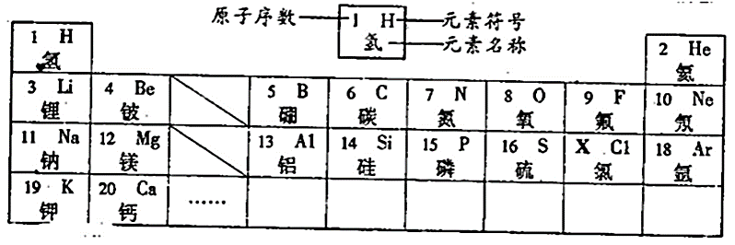
认真分析信息， 回答：
(1)地壳中含量最多的元素的原子序数是 ；
(2)分析上表规律， 可推知，表中X= ；
(3) 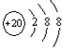表示的是(写粒子符号) ；
(4)写出一个由1、7、8、16号四种元素组成的化合物的化学式 。
44．(5分)在下面物质转化的关系图中，A、B、C、D是初中化学中常见的单质;甲、乙是酒精燃烧时产生的两种物质;丁是常用建筑材料的主要成分; G为无色有刺激性气味的气体，能使紫色石蕊溶液变蓝; J是赤铁矿的主要成分。
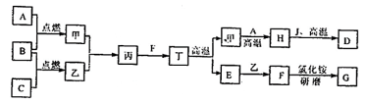
(1)写出化学式：乙是 ，G是 ；
(2)写出H与J反应的化学方程式： ；
(3)J溶解于稀盐酸中，溶液呈黄色，反应完全后，再向所得溶液中加入足量纯净的D的粉末，溶液逐渐变成浅绿色， 写出有关变化的方程式： 。
七．实验与探究(11分)
45．(5分)小明同学在实验操作考核中，要完成的题目是“二氧化碳的制取、收集和验满”。
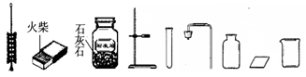
(1)上面是实验桌上摆放好的该实验所需的用品，小明同学发现其中缺少了一种实验仪器和一种药品，请你写出所缺仪器的名称 ；所缺药品是 ；
(2)写出制气反应的化学方程式： ；
(3)下图是小明同学实验时的主要主骤，这些步骤的正确顺序是(填字母标号，下同) ，其中操作有误的是 。
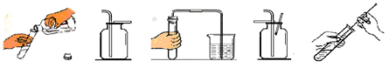
46．(6分)小明同学欲通过实验证明“二氧化锰是氯酸钾受热分解的催化剂”这一命题。他设计并完成了下表所示的探究实验：
 | 实验操作 | 实验现象 | 实验结论或总结
 | 实验操作 | 实验现象 | 各步骤结论 | 总结
实验一 | 将氯酸钾加热至融化，伸入带火星的木条。 | 木条复燃 | 氯酸钾受热要分解产生氧气，但是 。  (反应的化学方程式为：  。) | 二氧化锰是氯酸钾受热分解的催化剂。
实验二 | 加热二氧化锰，伸入带火星的木条。 | 木条不复燃 | 二氧化锰受热不产生氧气。 | 二氧化锰是氯酸钾受热分解的催化剂。
实验三 |  | 木条迅速复燃 | 二氧化锰能加快氯酸钾的分解。 | 二氧化锰是氯酸钾受热分解的催化剂。
(l)请你帮小明同学填写上表中未填完的空格;
(2)在小明同不的探究实验中，实验一和实验二起的作用是 ；
(3)小英同学认为仅由上述实验还不能完全得出表内“总结”，她补充设计了两个方面的探究实验，最终完成了对“命题”的实验证明。
第一方面的实验操作中包含了两次称量，其目的是： ；
第二方面的实验是要 。
八．计算题(10分) (保留1位小数)
47．(4分)右图是“△△牌”钾肥的部分信息：
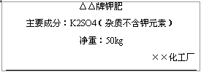
根据该信息计算：
(l)硫酸钾中各元素的质量比;
(2)该钾肥中钾元素的质量分数最高为多少?
48．(6分)将29.1g由NaCl和BaCl₂组成的固体混合物溶解于94.2mL水中(ρ_{水}=1g/cm³),向所得溶液中滴加质量分数为14.2%的NaSO₄溶液，至恰好完全反应。下图是所加NaSO₄溶液质量与生成沉淀质量的关系图，计算：
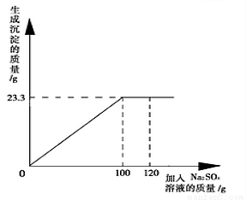
(1)生成沉淀的质量是多少?
(2)所得溶液中溶质的质量分数为多少?

参考答案
17-20 BBDC 21-25 BCDCD 26-30 DBDDA
六．(每空1分，共14分)
41．(2分) (1) NaCl; (2)④。
42．(3分) (1)用锅盖盖灭;
(2)6HCl+2Al(OH)₃=2AlCl₃+6H₂O;
(3)增大。
43．(4分) (1)8; (2)17; (3)Ca²⁺; (4)(NH₄)₂SO₄等。
44．(5分) (1)H₂O, NH₃; (2)Fe₂O₃+3CO2Fe+3CO₂;
(3)Fe₂O₃+6HCl=2FeCl₃+3H₂O, 2FeCl₃+Fe=3FeCl₂。
七．(每空1分，共11分)
45．(5分) (1)镊子(或药匙),稀盐酸; (2)CaCO₃+2HCl=CaCl₂+CO₂↑+H₂O;
(3)c a b d e, d。
46．(6分) (1)
实验一 |  |  | 时间较长、温度较高KClO₃2KCl+3O₂↑
实验三 | 将MnO₂与KClO₃的混合物加热
(2)对比(或对照等);
(3)第一方面：比较MnO₂在KClO₃分解前后的质量;
第二方面：验证从反应后的剩余物中分离出的固体是否能加快KClO₃的分解。
八．(10分)
47． (4分)
解：(1)硫酸钾中钾元素与硫元素与氧元素的质量比为：39∶16∶32 (2分)
(2) K% =×100% =44.9% (2分)
48．(6分)
解：(1)由图可知，生成BaSO₄沉淀的质量为23.3g (1分)
(2)设BaCl₂的质量为x，生成NaCl的质量为y
BaCl₂+Na₂SO₄=BaSO₄↓+2NaCl
208 233 117
x 23.3g y
x=20.8g (1分)
y=11.7g (1分)
溶液的总质量=29.1g+94.2g+100g-23.3g=200g (1分)
溶质的总质量=11.7g+(29.1g-20.8g) =20g (1分)
NaCl%=×100%=10% (1分)
答：生成沉淀23.3g,所得NaCl溶液的质量分数为10%。
(注：其他解答，只要合理，结果正确，均可给分。)

